РОСТОВСКАЯ ОБЛАСТЬ ДУБОВСКИЙ РАЙОН с. ДУБОВСКОЕ

МБОУ ДУБОВСКАЯ СРЕДНЯЯ ШКОЛА №

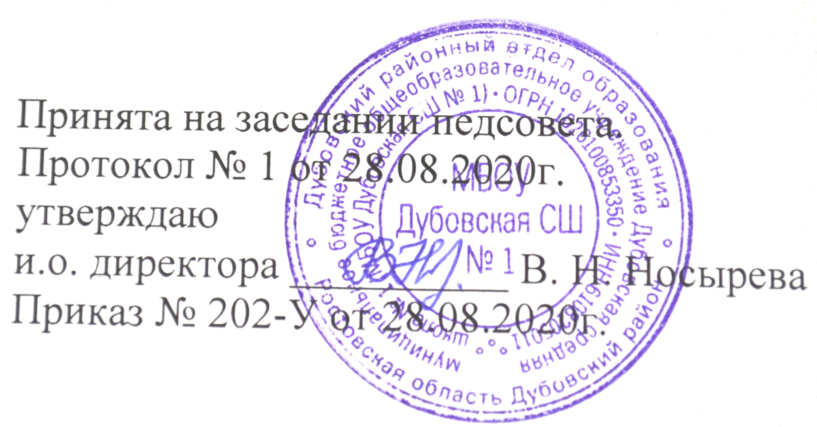

ПРОГРАММА ДОПОЛНИТЕЛЬНОГО ОБРАЗОВАНИЯ
«Техническое моделирование»

направление техническое
возраст учащихся: 12-14 лет
срок реализации 1 год, 204 часа
автор-составитель: Куриленков Н.Н.

2020– 2021г.

Планируемые результаты обучения

Должны знать:
- Основные свойства материалов для моделирования;
- Простейшие правила организации рабочего места;
- Принципы и технологию постройки простых объёмных моделей из бумаги и картона, способы соединения деталей из бумаги и картона;
- Названия основных деталей и частей техники.
Должны уметь:
- Самостоятельно построить простую модель из бумаги и картона;
- Выполнять разметку несложных объектов на бумаге и картоне при помощи линейки и шаблонов;
- Работать простейшими ручным инструментом;
- Окрашивать детали модели и модель кистью;
- разбираться в чертежах, составлять эскизы будущих моделей;
- самостоятельно изготовить модель от начала до конца
- Ознакомление с работой на станках школьной мастерской по углубленной программе обучения
- Применение знаний информатике при настройке простейших кибер механизмов.
- Освоить простейшие приемы и навыки проектирования моделей и механизмов.
- Поиск нужного материала в интернет-ресурсах.

Дистанционное обучение:
Федеральный закон «О внесении изменений в Закон Российской Федерации «Об образовании» в части применения электронного обучения, дистанционных образовательных технологий» устанавливает, что при реализации образовательных программ независимо от форм получения образования могут применяться электронное обучение, дистанционные образовательные технологии в порядке, установленном федеральным органом исполнительной власти, осуществляющим функции по выработке государственной политики и нормативно-правовому регулированию в сфере образования. Федеральный закон принят Государственной Думой 14 февраля 2012 года и одобрен Советом Федерации 22 февраля 2012 года.
В период карантина обучающимся предлагается принять участие в мероприятиях, проводимых в режиме онлайн
Основные дистанционные образовательные формы реализации программы ДО.
• видео- и аудио- уроки, лекции, мастер-классы;
• открытые электронные библиотеки с встроенными инструментами навигации
• адресные дистанционные консультации со стороны наставников, как с опорой на специально разработанные цифровые платформы, так и с использованием ресурсов существующих социальных сетей, прежде всего, «В Контакте» и «Инстаграм», ввиду большой популярности и востребованности у школьников разных возрастов, а также богатству ресурсов, позволяющему снабжать школьников учебными и рефлексивными мате риалами на различных носителях.
Формы учета знаний и умений, система контролирующих материалов для оценки планируемых результатов освоения программы при дистанционном обучении.
Учет знаний и умений для контроля и оценки результатов освоения программы ДО, используя технологии дистанционного обучения, происходит путем архивирования творческих работ обучающихся, накопления материалов по типу «портфолио».
Контроль и оценка результатов освоения программы зависит от тематики и содержания изучаемого раздела. Продуктивным будет контроль в процессе организации следующих форм деятельности: творческие конкурсы, школьная научно-практическая конференция, итоги дистанционных конкурсов детского, подросткового и юношеского творчества. Индивидуальная работа, работа в парах и малых группах. Создание презентаций, поделок, рисунков, организация выставок.
Подобная организация учета знаний и умений для контроля и оценки результатов освоения программы будет способствовать формированию и поддержанию ситуации успеха для каждого обучающегося, а также будет способствовать процессу обучения в командном сотрудничестве, при котором каждый обучающийся будет значимым участником деятельности.
Метод обучения в дистанционных группах также способствует накоплению знаний, так как обучающиеся постоянно обмениваются информацией.

Тематический план

№ | Раздел | Количество часов
 |  | Всего | Теория | Практика
1. | Вводное занятие. Инструменты и материалы. Техника безопасности. | 2 | 1 | 1
2. | Изготовление моделей с приводом (электро моторчик, двс) и свободнолетающих, авто и судомоделей, макетов оружия РФ. | 120 | 30 | 90
3. | Проектирование и постройка моделей всех типов | 84 | 14 | 70
 | Итого: | 204 | 44 | 160

Содержание программы

1. Вводное занятие (2часа)
Повторение пройденного материала. Техника безопасности при выполнении технологических операций и сборочных работ.
2.Изготовление стендовых моделей с приводом(120 часов)
Изготовление шаблонов деталей модели. Выпиливание деталей по контуру, чистовая отделка, окрашивание. Изготовление крепежных узлов. Сборка деталей, узлов, установка электромотора на модель.
3. Проектирование и постройка моделей ( 82часа)
Этапы работы над проектом:
А. Выбор темы
Б. Формулирование варианта проблем или работ.
В.Распределение работы в группе по степени сложности.
Г.Групповая или индивидуальная разработка проекта, экспертиза и защита проекта.

Календарно-тематическое планирование

№п/п | №недели | № занятий | Тема | Содержание,что делать | дата
1 | 1 | 1 | Техника безопасности | Элементы техники безопасности в мастерской и на улице.при проведении слесарных о плотницких работ, электробезопасности и запуске поделок учащихся.
1 | 1 | 2 | Вводное занятие | Инструменты и материалы, Планирование работ на учебный год,выбор моделей о поделок.
2 | 1 | 3-6 | Изготовление моделей с приводом (электро моторчик, двс) и свободнолетающих, авто и судомоделей, макетов оружия РФ | Изготовление шаблонов деталей модели. Выпиливание деталей по контуру, чистовая отделка, окрашивание. Изготовление крепежных узлов. Сборка деталей, узлов
2 | 2 | 7-12 | Изготовление моделей с приводом (электро моторчик, двс) и свободнолетающих, авто и судомоделей, макетов оружия РФ | Изготовление шаблонов деталей модели. Выпиливание деталей по контуру, чистовая отделка, окрашивание. Изготовление крепежных узлов. Сборка деталей, узлов
2 | 3 | 13-18 | Изготовление моделей с приводом (электро моторчик, двс) и свободнолетающих, авто и судомоделей, макетов оружия РФ | Изготовление шаблонов деталей модели. Выпиливание деталей по контуру, чистовая отделка, окрашивание. Изготовление крепежных узлов. Сборка деталей, узлов Изготовление шаблонов деталей модели. Выпиливание деталей по контуру, чистовая отделка, окрашивание. Изготовление крепежных узлов. Сборка деталей, узлов
2 | 4 | 19-24 | Изготовление моделей с приводом (электро моторчик, двс) и свободнолетающих, авто и судомоделей, макетов оружия РФ | Изготовление шаблонов деталей модели. Выпиливание деталей по контуру, чистовая отделка, окрашивание. Изготовление крепежных узлов. Сборка деталей, узлов
2 | 5 | 25-30 | Изготовление моделей с приводом (электро моторчик, двс) и свободнолетающих, авто и судомоделей, макетов оружия РФ | Изготовление шаблонов деталей модели. Выпиливание деталей по контуру, чистовая отделка, окрашивание. Изготовление крепежных узлов. Сборка деталей, узлов \
2 | 6 | 31-36 | Изготовление моделей с приводом (электро моторчик, двс) и свободнолетающих, авто и судомоделей, макетов оружия РФ | Изготовление шаблонов деталей модели. Выпиливание деталей по контуру, чистовая отделка, окрашивание. Изготовление крепежных узлов. Сборка деталей, узлов
2 | 7 | 37-42 | Изготовление моделей с приводом (электро моторчик, двс) и свободнолетающих, авто и судомоделей, макетов оружия РФ | Воздушный змей: конструирование из реек и бумаги
2 | 8 | 43-48 | Изготовление моделей с приводом (электро моторчик, двс) и свободнолетающих, авто и судомоделей, макетов оружия РФ | Воздушный змей: конструирование из реек и бумаги. Способы соединения реек и бумаги.
2 | 9 | 49-54 | Изготовление моделей с приводом (электро моторчик, двс) и свободнолетающих, авто и судомоделей, макетов оружия РФ | Элементы чертежа. Работа с чертежным инструментом.
2 | 10 | 55-60 | Изготовление моделей с приводом (электро моторчик, двс) и свободнолетающих, авто и судомоделей, макетов оружия РФ | Элементы чертежа. Работа с чертежным инструментом. Вычерчивание элементов планера.
2 | 11 | 61-66 | Изготовление моделей с приводом (электро моторчик, двс) и свободнолетающих, авто и судомоделей, макетов оружия РФ | Заготовка деталей планера из древесины и бумаги
2 | 12 | 67-72 | Изготовление моделей с приводом (электро моторчик, двс) и свободнолетающих, авто и судомоделей, макетов оружия РФ | Заготовка деталей планера из древесины и бумаги
 | 13 | 73-78 | Изготовление моделей с приводом (электро моторчик, двс) и свободнолетающих, авто и судомоделей, макетов оружия РФ | Сборка деталей планера из древесины и бумаги
 | 14 | 79-84 | Изготовление моделей с приводом (электро моторчик, двс) и свободнолетающих, авто и судомоделей, макетов оружия РФ | Сборка деталей планера из древесины и бумаги
 | 15 | 85-90 | Изготовление моделей с приводом (электро моторчик, двс) и свободнолетающих, авто и судомоделей, макетов оружия РФ | Сборка деталей планера из древесины и бумаги
 | 16 | 91-96 | Изготовление моделей с приводом (электро моторчик, двс) и свободнолетающих, авто и судомоделей, макетов оружия РФ | Сборка деталей планера из древесины и бумаги
 | 17 | 97-102 | Изготовление моделей с приводом (электро моторчик, двс) и свободнолетающих, авто и судомоделей, макетов оружия РФ | Подгонка и регулировка деталей планера из древесины и бумаги
 | 18 | 103-108 | Изготовление моделей с приводом (электро моторчик, двс) и свободнолетающих, авто и судомоделей, макетов оружия РФ | Пробные запускипланера из древесины и бумаги
 | 19 | 109-114 | Изготовление моделей с приводом (электро моторчик, двс) и свободнолетающих, авто и судомоделей, макетов оружия РФ | Резиномоторная модель самолета. Вычерчивание модели.
 | 20 | 115-120 | Изготовление моделей с приводом (электро моторчик, двс) и свободнолетающих, авто и судомоделей, макетов оружия РФ | Резиномоторная модель самолета. Вычерчиваниемодели.
 | 21 | 121-126 | Проектирование и постройка моделей всех типов | Обзор игрушек о поделок из картона и бумаги. Выбор поделки учащимися.
 | 22 | 127-132 | Проектирование и постройка моделей всех типов | Обзор игрушек о поделок из картона и бумаги. Выбор поделки учащимися.
 | 23 | 133-138 | Проектирование и постройка моделей всех типов | Заготовка элементов поделки из бумаги и картона.
 | 24 | 139-144 | Проектирование и постройка моделей всех типов | Заготовка элементов поделки из бумаги и картона.
 | 25 | 145-150 | Проектирование и постройка моделей всех типов | Изготовление элементов поделки из бумаги и картона: Модели танка, кораблика, самолета, авто, мебели.
 | 26 | 151-156 | Проектирование и постройка моделей всех типов | Изготовление элементов поделки из бумаги и картона: Модели танка, кораблика, самолета, авто, мебели.
 | 27 | 157-162 | Проектирование и постройка моделей всех типов | Изготовление элементов поделки из бумаги и картона: Модели танка, кораблика, самолета, авто, мебели.
 | 28 | 163-168 | Проектирование и постройка моделей всех типов. | Изготовление элементов поделки из бумаги и картона: Модели танка, кораблика, самолета, авто, мебели.
 | 29 | 169-174 | Проектирование и постройка моделей всех типов. | Сборка поделки из бумаги и картона: Модели танка, кораблика, самолета, авто, мебели.
 | 30 | 175-180 | Проектирование и постройка моделей всех типов | . Сборка поделки из бумаги и картона: Модели танка, кораблика, самолета, авто, мебели
 | 31 | 181-186 | Проектирование и постройка моделей всех типов | Сборка поделки из бумаги и картона: Модели танка, кораблика, самолета, авто, мебели
 | 32 | 187-192 | Проектирование и постройка моделей всех типов | Отделка поделки из бумаги и картона: Модели танка, кораблика, самолета, авто, мебели
 | 33 | 193-198 | Проектирование и постройка моделей всех типов | Отделка поделки из бумаги и картона: Модели танка, кораблика, самолета, авто, мебели
 | 34 | 199-204 | Проектирование и постройка моделей всех типов | Запуски поделки из бумаги и картона: Модели танка, кораблика, самолета, авто, мебели

